EXCELENTÍSSIMO SENHOR JUIZ ELEITORAL DA ---ª ZONA ELEITORAL EM -------

Autos PPE nº.:

O MINISTÉRIO PÚBLICO ELEITORAL, por meio da Promotora Eleitoral ao final subscrita, no regular exercício de suas atribuições conferidas pelo art. 72 da Lei Complementar n. 75/93, vem, respeitosamente, com fundamento no art. 96 da Lei 9.504/97 e art. 15 da Resolução TSE n. 23.453/2015 oferecer REPRESENTAÇÃO em face de
TIIC TECHNOLOGY, CNPJ nº. 16.590.685/0001-3, empresário individual ARTHUR DE FREITAS ARAUJO, situado, conforme consta no sítio virtual da Google Play Store e no CNPJ, na Rua Vereador Nelson Cunha, 592, Estoril, Belo Horizonte – MG. E-mails: bullkupapp@gmail.com, contato@tiictechnology.com.br, sac@tiictechnology.com.br.
com pedido de tutela provisória de urgência de caráter cautelar de acordo com os fatos e fundamentos a seguir expostos:

I – DOS FATOS E DO DIREITO
No dia 05 de setembro de 2016, chegou ao conhecimento deste Promotor Eleitoral a realização de ENQUETE de cunho eleitoral com relação aos Municípios de IBITIRAMA e DORES DO RIO PRETO.
Tal ENQUETE encontra-se disponível no sítio da PLAY STORE (https://play.google.com/store/apps/details?id=com.storck.eleicoes2016), conforme folhas XX(juntar o anexo com a apresentação do aplicativo), por meio da utilização de aplicativo denominado ELEIÇÕES 2016.
Ao utilizar o aplicativo, é possível selecionar diversos Municípios do Brasil, dentre eles IBITIRAMA e DORES DO RIO PRETO, além de ESCOLHER os CANDIDATOS A PREFEITO E VEREADOR, de forma a produzir uma ENQUETE:
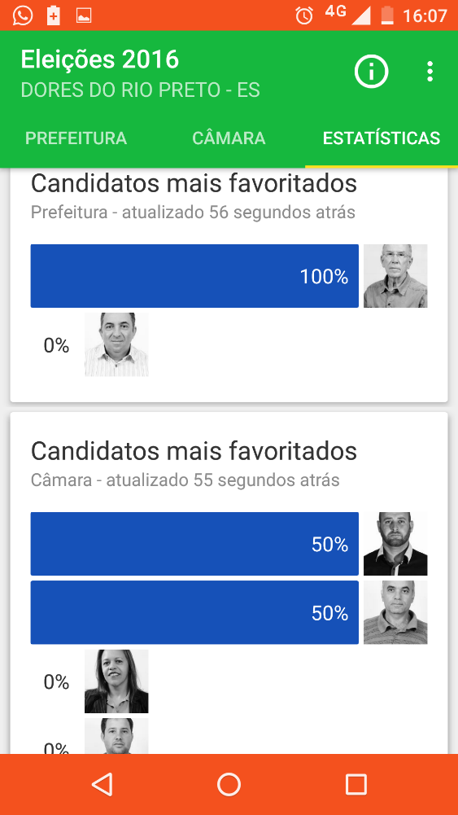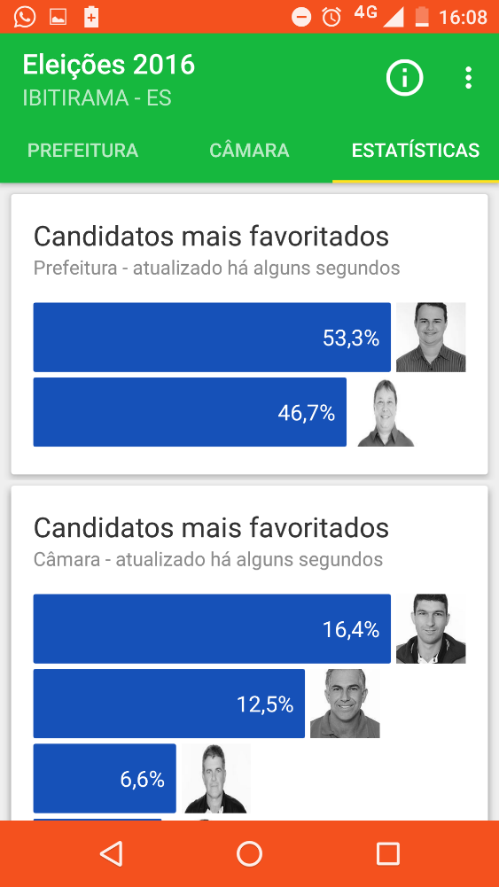
Todavia, no período de campanha eleitoral é VEDADA a realização de enquetes que versem sobre processo eleitoral, conforme dispõe o §5º do art. 33 da Lei nº. 9.504/97, reproduzido ipsis litteris no art. 23, caput, da Resolução do TSE n. 23.453/2015:
Art. 33.
§ 5º É vedada, no período de campanha eleitoral, a realização de enquetes relacionadas ao processo eleitoral.
Em adendo, no parágrafo único do mesmo artigo 23 podemos dizer que há um conceito do referido instrumento, como sendo a pesquisa de opinião pública que não obedece às disposições legais, rectius, artigo 33 da Lei nº. 9.504/97, bem como não obedece às disposições previstas na própria Resolução n. 23.453/2015.
Vejamos o citado art. 23 e seu parágrafo único da Resolução 23.453/2015:
Art. 23. É vedada, no período de campanha eleitoral, a realização de enquetes relacionadas ao processo eleitoral.

Parágrafo único. Entende-se por enquete ou sondagem a pesquisa de opinião pública que não obedeça às disposições legais e às determinações previstas nesta resolução. (grifei)

Como se sabe, para dar conhecimento público a pesquisas de opinião pública com cunhos eleitorais exige-se uma série de requisitos que, ademais, somente um profissional de estatística está apto a atender. Não é por outro motivo que a Resolução TSE nº. 23.453, de 15 de dezembro de 2015 determina, dentre vários requisitos, a necessidade de registrar a pesquisa na Justiça Eleitoral. Basta ler o que dispõe os artigos 1º e 2º da referida norma:
Art. 1º Esta resolução disciplina os procedimentos relativos ao registro e à divulgação de pesquisas de opinião pública para as eleições de 2016.
Art. 2º A partir de 1º de janeiro de 2016, as entidades e as empresas que realizarem pesquisas de opinião pública relativas às eleições ou aos candidatos, para conhecimento público, são obrigadas, para cada pesquisa, a registrar no Juízo Eleitoral ao qual compete fazer o registro dos candidatos, com no mínimo cinco dias de antecedência da divulgação, as seguintes informações (Lei n° 9.504/1997, art. 33, caput, incisos I a VII e § 1º): (grifei)
Nem se diga, como argumento de defesa, que o referido aplicativo permite aos eleitores visualizar de forma mais simples e direta os candidatos de cada Município, uma vez que o aplicativo ELEIÇÕES 2016 também assevera, conforme disposto na descrição do aplicativo, que o usuário “também poderá mostrar seu apoio aos candidatos e compartilhar com seus amigos os seus candidatos favoritos”, formando uma lista de apoio aos candidatos.
Trata-se de aplicativo que vincula uma funcionalidade de ENQUETE, sem obediência aos requisitos legais e da Resolução n. 23.453/2015, o que, como demonstramos acima, consubstancia hipótese VEDADA pela Lei nº. 9.504/97 e resolução em voga.
Sobre o tema, apresentamos alguns julgados aplicáveis ao caso de divulgação de pesquisas sem observância das formalidades legais, o que inclui a hipóteses da divulgação de enquetes:
“RECURSOS ELEITORAIS. PESQUISA NÃO REGISTRADA NA JUSTIÇA ELEITORAL. DIVULGAÇÃO NA REDE SOCIAL (FACEBOOK). ALEGADA VIOLAÇÃO AO ART. 33, §3º, DA LEI Nº 9.504/1997. CONDENAÇÃO EM MULTA NA PRIMEIRA INSTÂNCIA. PRELIMINAR. ILEGITIMIDADE PASSIVA. A LEGITIMIDADE PASSIVA ALCANÇA (EM TESE) TANTO O RESPONSÁVEL PELA REALIZAÇÃO DA PESQUISA QUANTO O RESPONSÁVEL POR SUA DIVULGAÇÃO. PRELIMINAR REJEITADA. MÉRITO. PESQUISA POSTADA EM PERFIL DO FACEBOOK SOB COMENTÁRIO DE QUE SERIA PRECISO CERTIFICAR SOBRE A CONFIABILIDADE DOS NÚMEROS APRESENTADOS. AUSÊNCIA DE REGISTRO NA JUSTIÇA ELEITORAL. MAIS DE QUATRO MIL POTENCIAIS COMPARTILHADORES. COMPROVAÇÃO. ILICITUDE CONFIGURADA. CONDENAÇÃO MANTIDA. RECURSOS CONHECIDOS E DESPROVIDOS.” (TRE-GO. RECURSO ELEITORAL nº 56117, Acórdão nº 15238/2014 de 23/09/2014, Relator(a) MARCELO ARANTES DE MELO BORGES, Publicação: DJ - Diário de justiça, Tomo 209, Data 29/9/2014, Página 2/3)
“Recurso especial eleitoral. Divulgação de pesquisa de opinião sem o prévio registro perante a Justiça Eleitoral. Aplicação de multa prevista no art. 33, § 3º, da Lei nº 9.504/97.
Alegação de ilegitimidade passiva. Afastamento. Aquele que divulga pesquisa irregular está sujeito à sanção do art. 33, § 3º, da Lei das Eleições. Precedentes.
Inconstitucionalidade do art. 33 da Lei nº 9.504/97 por ofensa aos arts. 5º e 220 da Constituição Federal. Inexistência.
As restrições postas no art. 33 da Lei nº 9.504/97 protegem valores que não estão acobertados pela liberdade de imprensa.
Recurso não conhecido.”
(RECURSO ESPECIAL ELEITORAL nº 21225, Acórdão nº 21225 de 07/08/2003, Relator(a) Min. LUIZ CARLOS LOPES MADEIRA, Publicação: DJ - Diário de Justiça, Volume 1, Data 17/10/2003, Página 132 RJTSE - Revista de Jurisprudência do TSE, Volume 14, Tomo 4, Página 208)
“RECURSO ELEITORAL - PRELIMINAR DE ILEGITIMIDADE PASSIVA ACOLHIDA - PRELIMINAR DE AUSÊNCIA DE FUNDAMENTAÇÃO DA SENTENÇA REJEITADA - DIVULGAÇÃO DE ENQUETE EM DESACORDO COM AS NORMAS PREVISTAS NO ART. 15 DA RESOLUÇÃO TSE Nº 22.623/2007 - CONFIGURAÇÃO DE PESQUISA ELEITORAL IRREGULAR - RECURSO CONHECIDO E, NO MÉRITO, DESPROVIDO.
1 - Preliminar de ilegitimidade de candidato e de coligação para figurar no polo passivo da representação acolhida. Ausência de comprovação da participação dos mesmos na elaboração ou na divulgação da pesquisa eleitoral irregular.
2 - Preliminar de ausência de fundamentação da sentença rejeitada. O Juízo a quo examinou precisamente os fatos descritos nos autos apontando a Resolução 22.623/2007 como aplicável, bem como determinou corretamente os dispositivos que incidiriam ao caso, condenando os recorrentes nas sanções dispostas no art. 11 da Resolução TSE 22.623/2007.
3 - Caracterizada a divulgação de pesquisa eleitoral irregular. A enquete divulgada em jornal de circulação local, além de não conter menção expressa no sentido de que não se tratava de pesquisa eleitoral, não trazia espontaneidade nos dados colhidos, nos termos em que determina o art. 15 da Resolução TSE nº 22.263/2007.
4 - Recurso conhecido e, no mérito, desprovido.”
(TRE-ES. RECURSO ELEITORAL nº 1133, Acórdão nº 645 de 10/11/2008, Relator(a) AROLDO LIMONGE, Publicação: PSESS - Publicado em Sessão, Data 10/11/2008)
“Recursos Eleitorais. Representação. Eleições 2008. Divulgação irregular de pesquisa eleitoral. Ausência de prévio registro na Justiça Eleitoral. Procedência Multa 3º recurso:
1.Publicação de matéria jornalística intitulada" Pesquisa", contendo dados percentuais sobre o desempenho dos candidatos a Prefeito. Nítido intento de influenciar o eleitor em benefício de determinado candidato. Ausência de registro da pesquisa junto à Justiça Eleitoral.
2.Mesmo que se tratasse de enquete, a teor do art. 15, da Res. 22.623/2007/TSE, a matéria seria considerada pesquisa eleitoral irregular, porquanto não houve o esclarecimento de ser o resultado exibido mero levantamento de opiniões.
3.Sujeição do responsável pela divulgação de pesquisa irregular à sanção legal.
4.Incabível a redução da multa, vez que fixada no mínimo legal.
5.Manutenção da sentença, nessa parte.
1º e 2º recursos:
6.Ausência de elementos nos autos que possibilitem imputar responsabilidade ao 1º e ao 2º recorrentes pela divulgação do resultado da pesquisa. Eventual benefício advindo da publicação não autoriza, isoladamente, a imposição de multa, sem o necessário lastro probatório.
7. Reforma da sentença, nesse aspecto. 1º e 2º recursos a que se dá provimento. 3º recurso a que se nega provimento.”
(TER-MG. RECURSO ELEITORAL nº 4753, Acórdão de 22/06/2009, Relator(a) MARIZA DE MELO PORTO, Publicação: DJEMG - Diário de Justiça Eletrônico-TREMG, Data 30/06/2009)
Nada obstante, por se tratar de hipótese de divulgação de pesquisa de opinião pública de cunho eleitoral sem a observância das formalidades legais, a divulgação de enquete na forma do citado artigo 33, §5º da Lei n. 9.504/97, e art. 23 c/c o seu parágrafo único, ambos da Resolução n. 23.453/2015, enseja a aplicação de MULTA.
Extraímos isto ao combinarmos os supratranscritos dispositivos com o §3º do art. 33 da Lei n. 9.504/97 e com o art. 17 da Resolução n. 23.453/2015, verbis:
Art. 33.
§ 3º A divulgação de pesquisa sem o prévio registro das informações de que trata este artigo sujeita os responsáveis a multa no valor de cinqüenta mil a cem mil UFIR.
Art. 17. A divulgação de pesquisa sem o prévio registro das informações constantes do art. 2º sujeita os responsáveis à multa no valor de R$ 53.205,00 (cinquenta e três mil, duzentos e cinco reais) a R$ 106.410,00 (cento e seis mil, quatrocentos e dez reais) (Lei nº 9.504/1997, arts. 33, § 3º, e 105, § 2º).
Isto porque os atos normativos visam tutelar as pesquisas de opinião pública com cunho eleitoral.
Desta forma, o parágrafo único do art. 23 da Resolução n. 23.453/15 é claro ao dispor que ENQUETE é uma pesquisa de opinião pública que não obedece às disposições legais, o que inclui o registro das informações na Justiça Eleitoral, sendo passível, portanto, à cominação de MULTA nos moldes da Resolução em epígrafe.
Corroborando com tal entendimento, apresentamos os julgados abaixo:
“AGRAVO DE INSTRUMENTO. EXECUÇÃO. MULTA ELEITORAL. ART. 11 DA RES. TSE N. 22.623/08. EXCEÇÃO DE PRÉ-EXECUTIVIDADE. RESPONSABILIDADE DE TODOS OS QUE DIVULGAM ENQUETE SEM OS REQUISITOS LEGAIS. IMPOSSIBILIDADE DE REDUÇÃO DO VALOR DA MULTA FIXADO NO MÍNIMO PREVISTO NA LEGISLAÇÃO. RECURSO DESPROVIDO.” (TRE-PR. RECURSO ELEITORAL nº 31155, Acórdão nº 41662 de 26/10/2011, Relator(a) FERNANDO FERREIRA DE MORAES, Publicação: DJ - Diário de justiça, Data 07/11/2011)
“RECURSO ELEITORAL. PESQUISA ELEITORAL. DIVULGAÇÃO DE ENQUETE SEM MENÇÃO DE QUE SE TRATA DE MERO LEVANTAMENTO DE OPINIÕES SEM CONTROLE DE AMOSTRAS. VIOLAÇÃO AO PARÁGRAFO ÚNICO DO ART. 15, DA RESOLUÇÃO TSE N. 22.623/07. MULTA APLICÁVEL AOS RESPONSÁVEIS PELA DIVULGAÇÃO DA ENQUETE. APLICABILIDADE DO ART. 11, DA RESOLUÇÃO TSE N. 22.623/07. RECURSO CONHECIDO E PROVIDO.
A divulgação de enquete sem a informação de que se trata de mero levantamento de opiniões e sem controle de amostras sujeita os responsáveis ao pagamento de multa e não os seus beneficiários.” (RECURSO ELEITORAL nº 7764, Acórdão nº 36.486 de 10/03/2009, Relator(a) RENATO LOPES DE PAIVA, Publicação: DJ - Diário de justiça, Data 17/03/2009)
Por fim, temos que a Resolução TSE nº. 23.453/2015 é clara ao assentar a legitimidade adequada do Ministério Público Eleitoral para, quando não atendidas as exigências legais, bem tutelar o registro e a divulgação de pesquisa de opinião pública com cunho eleitoral:
Art. 15. O Ministério Público Eleitoral, os candidatos, os partidos políticos e as coligações são partes legítimas para impugnar o registro e/ou a divulgação de pesquisas eleitorais no Juízo Eleitoral competente, quando não atendidas as exigências constantes desta resolução e no art. 33 da Lei nº 9.504/1997.
II – DA NECESSIDADE DE SUSPENSÃO IMEDIATA DA DIVULGAÇÃO DE INFORMAÇÔES RELATIVAS À PESQUISA DE OPINIÃO PÚBLICA DOS MUNICÍPIOS DO ESPÍRITO SANTO
A divulgação das enquetes e informações do gênero relativas aos Municípios do Estado do Espírito Santo deve ser imediatamente cessada, haja vista a flagrante ilegalidade identificada, que contamina a confiabilidade das informações que estão sendo levadas ao público.
Tal medida encontra respaldo, inclusive, no art. 16, §2º da Resolução do TSE nº. 23.453/2015, ato que disciplina as pesquisas eleitorais para o pleito de 2016, verbis:
“Art. 16.
§ 2º Considerando a relevância do direito invocado e a possibilidade de prejuízo de difícil reparação, o Juiz Eleitoral poderá determinar a suspensão da divulgação dos resultados da pesquisa impugnada ou a inclusão de esclarecimento na divulgação de seus resultados”
A referida medida não impede a nocividade de tal divulgação, mas tenta, no mínimo, minorar os seus efeitos, estando amparada no princípio da proporcionalidade, haja vista tratar-se de medida adequada, pois não há como voltar no tempo para impedir a divulgação das enquetes, necessária, tendo em vista a vontade do legislador em buscar um processo eleitoral isonômico, bem como comporta proporcionalidade em sentido estrito, uma vez que não possui elevados custos ao ente desenvolvedor e divulgador das informações (aplicativo ELEIÇÕES 2016) e apresenta evidentes benefícios à lisura das eleições.
Assim, é essencial para fazer cessar a ilegalidade, bem como para atender ao princípio da informação pública fidedigna e transparente, que seja determinado, em caráter antecipatório, a tutela de urgência seguinte:
- a retirada imediata da divulgação das enquetes, rectius pesquisas de cunho eleitoral sem observância das formalidades exigidas, de todos os Municípios do Estado do Espírito Santo;
- proibição de ulterior divulgação das referidas pesquisas, por qualquer meio;
Trata-se de medidas que encontram amparo no art. 15 c/c art. 300 do Novo Código de Processo Civil e art. 14 da Resolução TSE n. 23.478, de 10 de maio de 2016, dispositivos que tratam da tutela provisória de urgência com vistas a imediata cessação da conduta ilícita e as medidas adequadas à reparação imediata do dano (à informação e à credibilidade das pesquisas registradas na Justiça Eleitoral).
III – DO PEDIDO
Diante de tudo o que foi exposto, requer o Ministério Público Eleitoral:
- Seja a presente representação recebida e autuada;
- Seja deferida liminarmente a tutela provisória de urgência requerida a fim de buscar a i) retirada imediata da divulgação das enquetes (pesquisas de cunho eleitoral sem observância das formalidades exigidas) dos Municípios Estado do Espírito Santo, sob pena de multa de R$ 1.000,00 (mil reais) por dia de descumprimento se, em 24 horas, não adotarem todas as medidas necessárias à implementação da decisão, sem prejuízo de incorrerem, também, no crime de desobediência eleitoral (art. 347 do Código Eleitoral); ii) proibição de ulterior divulgação das referidas pesquisas, por qualquer meio;
- Seja, ao final, proibida a divulgação das enquetes (pesquisas de cunho eleitoral sem observância das formalidades exigidas) dos Municípios do Estado do Espírito Santo;
- Sejam notificados (citados) os representados para apresentarem resposta à presente;
- Seja julgada procedente a representação para condenar a TIIC TECHNOLOGY, CNPJ nº. 16.590.685/0001-3, empresário individual ARTHUR DE FREITAS ARAUJO ao pagamento da multa de R$ 53.205,00 (cinquenta e três mil, duzentos e cinco reais) a R$ 106.410,00 (cento e seis mil, quatrocentos e dez reais), conforme disposto no art. 17 da Resolução do TSE n. 23.453/2015, tendo em vista a não observância dos requisitos presentes na Resolução 23.453/2015.

XXXXXXXXXXXXXX, setembro de 2016.

Art. 23. É vedada, no período de campanha eleitoral, a realização de enquetes relacionadas ao processo eleitoral.
Art. 33 Lei 9.504/97
Art. 33. § 5º É vedada, no período de campanha eleitoral, a realização de enquetes relacionadas ao processo eleitoral.
Art. 23. É vedada, no período de campanha eleitoral, a realização de enquetes relacionadas ao processo eleitoral. Parágrafo único. Entende-se por enquete ou sondagem a pesquisa de opinião pública que não obedeça às disposições legais e às determinações previstas nesta resolução.
Art. 15 – Na ausência de normas que regulem processos eleitorais, trabalhistas ou administrativos, as disposições deste Código lhe serão aplicadas supletiva e subsidiariamente. Art. 300. A tutela de urgência será concedida quando houver elementos que evidenciem a probabilidade do direito e o perigo de dano ou o risco ao resultado útil do processo.
Art. 14. Os pedidos autônomos de tutela provisória serão autuados em classe própria.
Art. 17. A divulgação de pesquisa sem o prévio registro das informações constantes do art. 2º sujeita os responsáveis à multa no valor de R$ 53.205,00 (cinquenta e três mil, duzentos e cinco reais) a R$ 106.410,00 (cento e seis mil, quatrocentos e dez reais)

